Ort / Anläggning: …………………….
Formulär för mått och nivåer

Detta formulär skall bifogas till “Uppmätningsprotokoll”

Diverse information
- Detta formulär skall upprättas av samma person som svarar för uppmätningsprotokollet

- Uppgifter enligt detta formulär skall omfatta alla anläggningsdelar som avses bli använda för tävling.

- Alla mått och nivåer skall anges i meter samt med 3 decimaler.
- Lägg till formulär så att det blir ett per anläggningsdel.

- Enligt World Athletics är löpning och kast i motlut ok. För kula, diskus och spjut skall lägsta nivå på kastfält jämföras med nivån vid utkast. För horisontella hopp gäller att högsta nivå på ansatsplanka skall bedömas i förhållande till nivå på fyra hörn på hoppgropens sarg.

Innehållsförteckning med sidnummer anges nedan.

……………………………..

………………………………

……………………………

Nivåer, rundbana
Ort / Anläggning:

Nivå vid mållinje anges till + 0,000m. Tre kontrollnivåer vid varje linje. Insida på bana 1, mitt i banan och på ytterlinje.
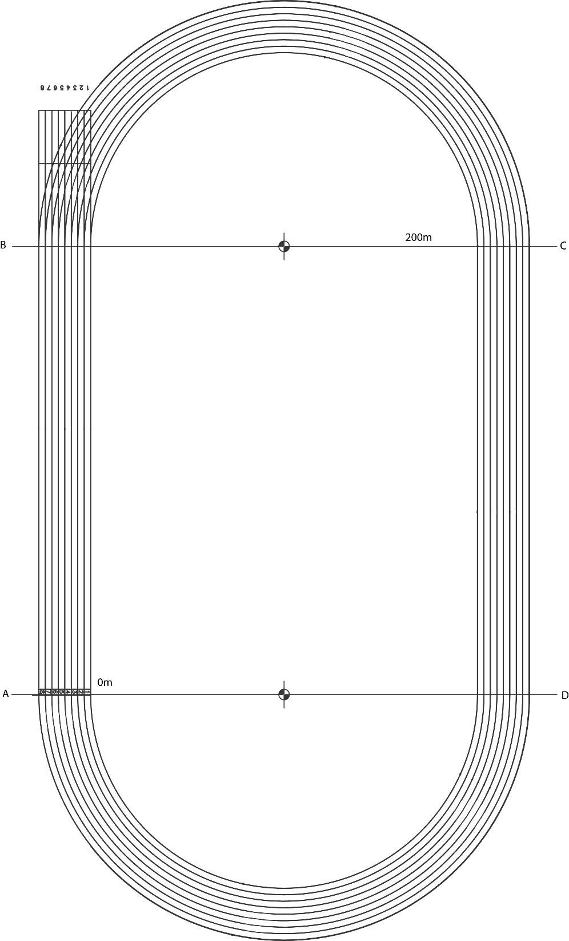

0,000

Ort |  | Anläggning

Nivåer på upplopp

Nivå på mållinje sätts till + 0,000m. Tre kontrollnivåer vid varje linje. Insida på bana 1, mitt i banan och vid ytterlinje, ytterbana. Nivåer anges vid mål samt vid 100m och 110m startlinjer

0,000

Ort |  | Anläggning

Nivåer vid höjdhopp

Ange nivåer vid mattans mitt samt 15m ut på ansatsbanan.

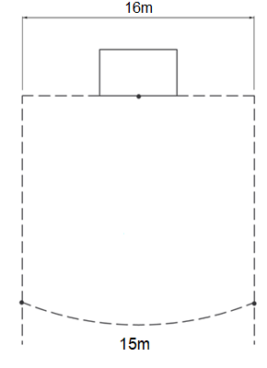

0,000

Ort |  | Anläggning

Nivåer på stavbana

Ange nivåer vid stavlåda samt 40m ut på ansatsbanan.

Ort |  | Anläggning

Nivåer på längdhoppsbana

Ange nivåer vid längdhoppsplanka. Högsta nivå +0,000. Ange vidare nivå på gropens fyra hörn och ansatsbanan 40m från ansatsplanka.
Sarg runt sandgrop får inte ligga mer än 0,02m lägre än högsta del på aktuell ansatsplanka
Om det finns flera ansatsbanor till en stor grop skall nivåförhållanden redovisas på separat skiss.

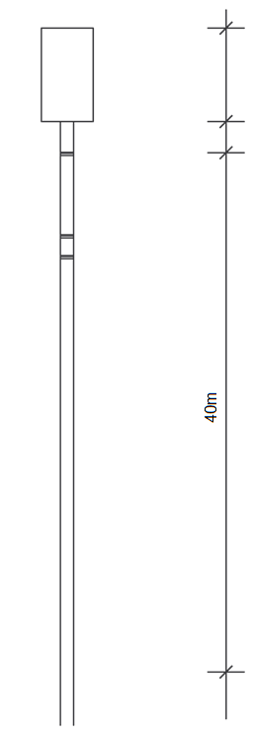

Ort |  | Anläggning

Nivåer på trestegsbana för män (13m-planka)

Ange nivåer vid trestegsplanka. Högsta nivå +0,000. Ange vidare nivå på gropens fyra hörn och ansatsbanan 40m från ansatsplanka.
Om det finns flera ansatsbanor till en stor grop skall nivåförhållanden redovisas på separat skiss.
Separat formulär redovisas för varje ansatsplanka
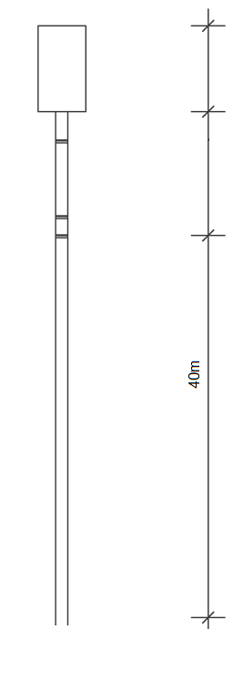

Ort |  | Anläggning

Nivåer för tresteg för kvinnor (11m-planka)

Ange nivåer vid trestegsplanka. Högsta nivå +0,000. Ange vidare nivå på gropens fyra hörn och ansatsbanan 40m från ansatsplanka.
Om det finns flera ansatsbanor till en stor grop skall nivåförhållanden redovisas på separat skiss.
Separat formulär redovisas för varje ansatsplanka
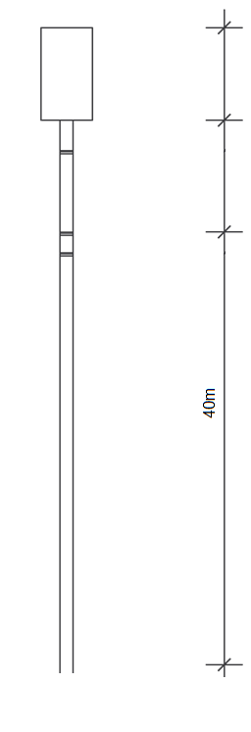

Ort |  | Anläggning

Nivåer för kulstötning

Ange nivå på kastringens mitt (+0,000) samt på kastfältet vid 10m, 15m, 20m och 25m

Standard för World Athletics är att landningsytan får ligga högre än nivån i kastringen. Lägsta nivå på kastfält skall jämföras med nivån i kastringens mitt.

Stopplanka skall kontrolleras före varje tävling

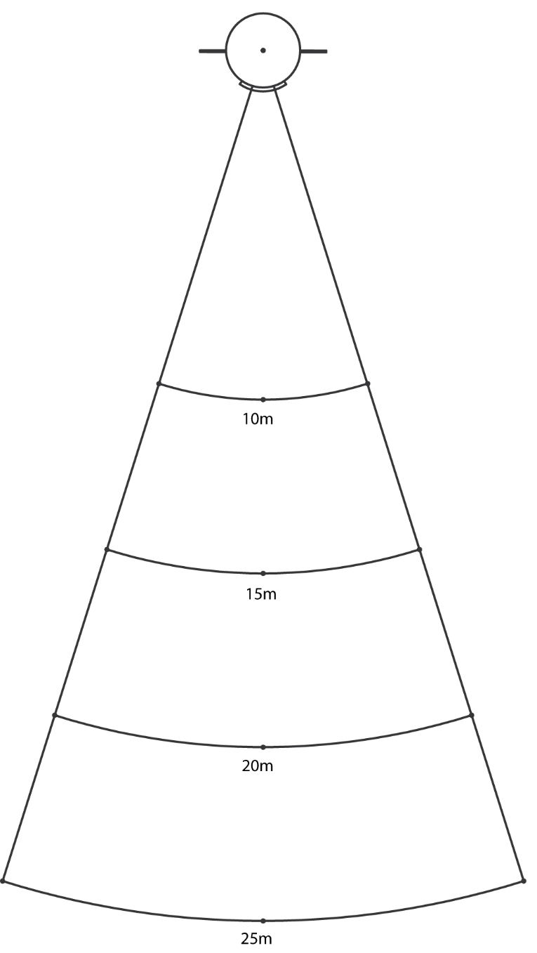
0,000

Ort |  | Anläggning

Nivåer för diskus / slägga

Ange nivå på kastringens mitt (+0,000) samt på kastfältet vid 30m, 50m, 70m, 80m (bara för diskus) och 90m (kombinerad anläggning diskus / slägga)

Standard för World Athletics är att landningsytan får ligga högre än nivån i kastringen. Lägsta nivå på kastfält skall jämföras med nivån i kastringens mitt.

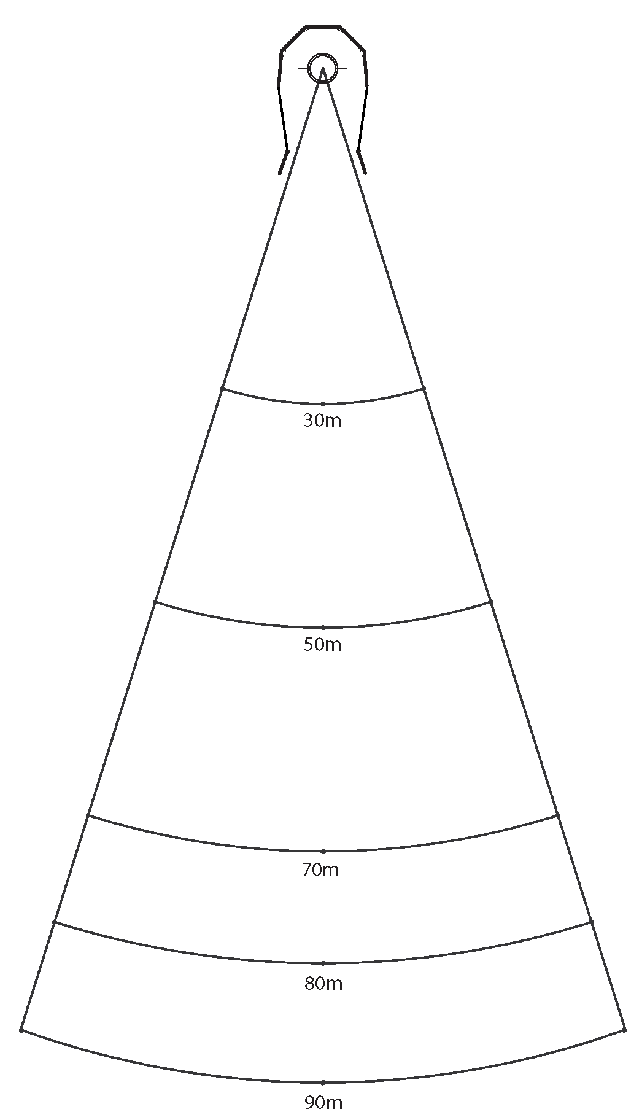

0,000

Ort |  | Anläggning

Nivåer för spjutkastningsanläggning
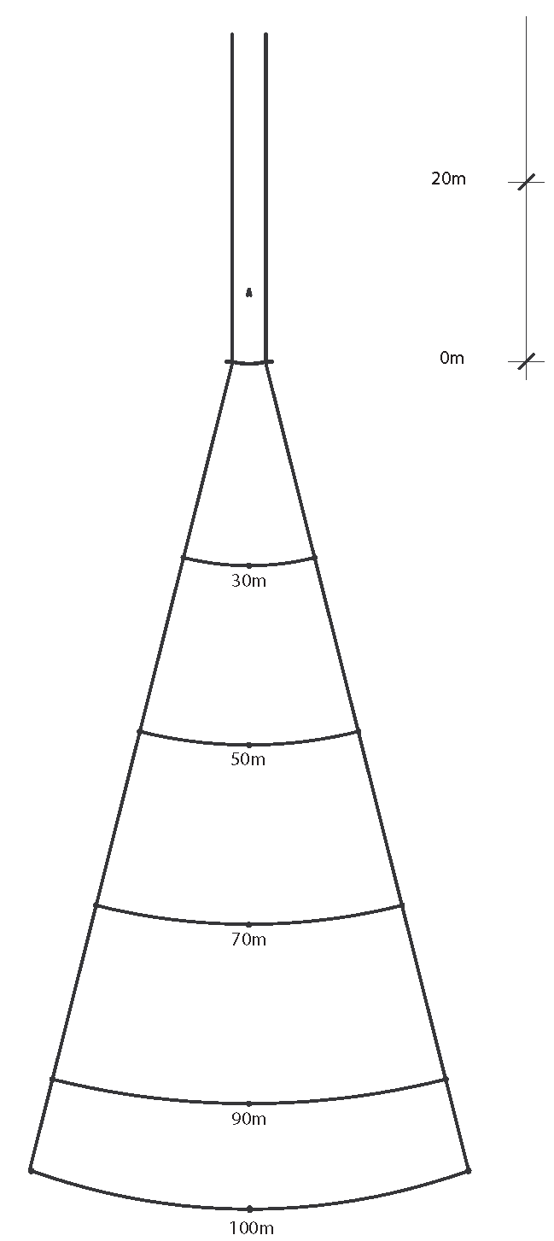

Ansatsbana: Ange ansatsbanans nivåer vid övertrampslinje och 20m bakom denna. Centrum vid utkast +0,000.

0,000
Kastfält: Ange ansatsbanans nivåer vid övertrampslinje. Centrum vid utkast +0,000. Ange nivåer i kastfält vid 30m, 50m, 70m, 90m och 100m från övertrampslinjen

